COMPAÑÍA INFORMA
Buenos Aires, 15 de julio de 2024 |  | Circular: 188/24
 | Recetarios válidos
CÓDIGO DE ENTIDAD: 463

Informamos los recetarios válidos para la atención de PREVENCION SALUD:

- Recetarios oficiales de la entidad emitidos por Mi Salud Online (muestra a continuación), debe grabarse al momento de la validación el número de receta.
- Prescripción tradicional (manuscrita)
- Recetarios electrónicos / digitales que cumplan con requisitos de identificación (código de barra, QR, N° de receta.) con firma y sello digital de acuerdo a la reglamentación de la ley; por el momento NO se debe colocar el N° de receta y debe estar impresa.
- Recetarios digitales (prescripción preimpresa ya sea total o parcial) sin los requisitos de identificación antes mencionados pero que contengan firma y sello original del profesional.

Cabe recordar que la prescripción tradicional (manuscrita) enviada vía mail, Whatsapp o impresa ya NO es válida. Ésta debe ser siempre original.

Aclaración: a la fecha PREVENCIÓN SALUD no posee la integración con la totalidad de entes que emiten recetas digitales. Por tal motivo deberán ser aceptadas indistintamente cualquiera de las opciones mencionadas anteriormente.
Recetario Mi Salud Online:
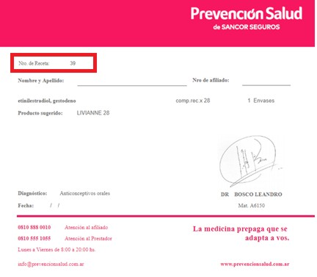
Número de receta a ingresar (ya sea en su sistema de facturación o bien a través de www.plataformacsf.com)

Recetarios electrónicos / digitales como los de RC+A o Llamando al Doctor (muestras a continuación) cuentan con un número de recetario que NO debe ser grabado:
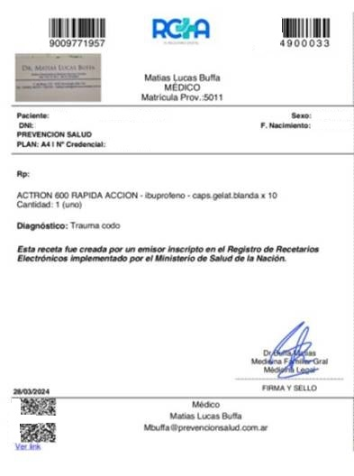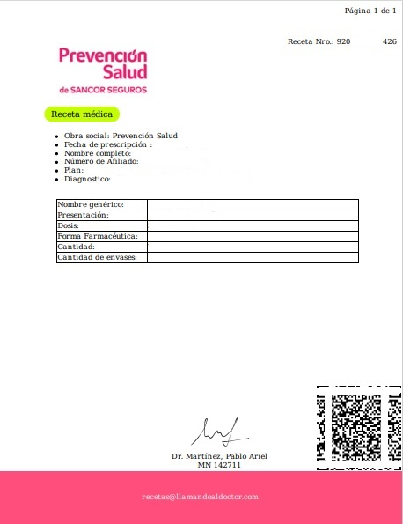
Números de receta que NO deben ingresarse.

Por último les recordamos que las Autorizaciones especiales emitidas desde PSAL con la indicación de la cobertura deben procesarse mediante Declaración de Dispensa, adjuntando siempre pedido medico permitido. Se les recuerda modelo de autorización:

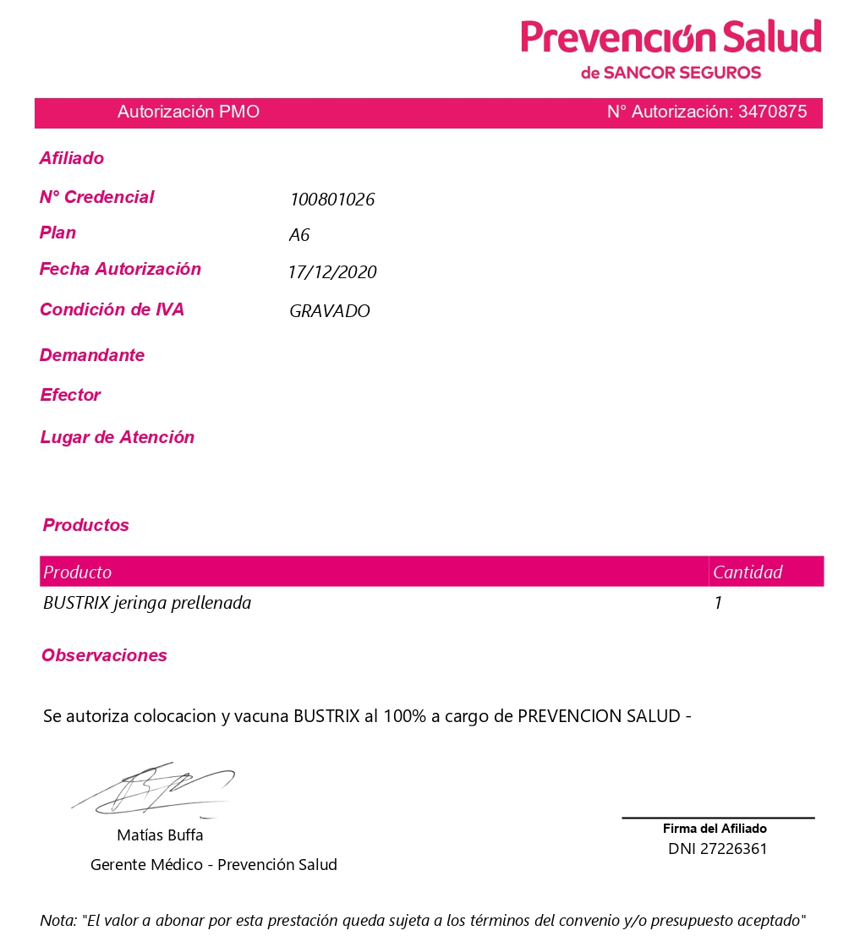

El resto de las normas continúan vigentes sin modificación.

Sin otro particular, los saludamos atentamente.

